**Vorberichtserstattung IAA Transportation 2024**  
**SpanSet auf der IAA 2024**  
Die IAA Transportation 2024 steht vor der Tür und verspricht, wieder ein Höhepunkt im Veranstaltungskalender zu werden. Vom 17.09 bis zum 22.09.2024 werden auf der IAA-Transportation in Hannover die neuesten Trends und Innovationen der Nutzfahrzeugbranche präsentiert. Als eine der führenden Fachmessen in diesem Bereich zieht die IAA Transportation jährlich Tausende von Fachbesuchern, Ausstellern und Experten aus der ganzen Welt an.  
  
**Themenschwerpunkte**  
Auch SpanSet präsentiert sich dieses Jahr wieder auf der IAA Transportation ganz unter dem Motto Your Safety – Our Mission. Schwerpunkt setzt SpanSet dieses Jahr auf das „Sichern von Fahrzeugen auf Transportern“ sowie die dazugehörige neue VDI-Richtlinie 2700 Blatt 8 ff. , „Hochleistungsfasern für Schwerlastzurrungen“, „Ladungssicherung mit Netzen“ sowie die modernisierte Zurr-Rechner APP und einen Vortrag von Produktmanager Werner Glasen.

**CarFix und TruckFix - Sicherung von Fahrzeugen auf Transportern**  
Mit der neuen Version von CarFix- und TruckFix nimmt sich SpanSet zwei neuralgische Punkte der Ladungssicherung bei Fahrzeugtransporten vor. Erstens die Effizienz der Kraftübertragung des Zurrgurtes zwischen Fest- und Losende durch optimierte Gurtcontroller. Und zweitens den Haken, der den Zurrgurt mit den Fahrbahnelementen des Transportfahrzeuges verbindet. Dies führt zu einer möglichst gleichmäßigen Kraftverteilung in den Zurrsystemen und schont somit die Fahrbahnbleche.  
Durch die neue VDI-Richtlinie 2700 Blatt 8, Blatt 8.1 und Blatt 8.2. gelten neue Regeln ab dem Tag der Veröffentlichung für alle Fahrzeuge, die auf deutschen Straßen unterwegs sind. SpanSet erfüllt bereits jetzt schon mit den Car-/TruckFix Produkten alle der neuen Kriterien, die in der VDI-Richtlinie festgelegt wurden. Die neue Richtlinie tritt schon am 1. September 2024 in Kraft.

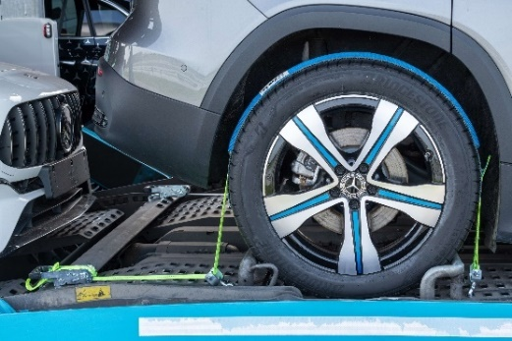 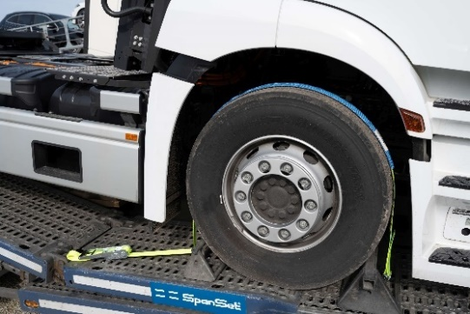

Abb.1: CarFix und TruckFix

**MaXafe  - Hochleistungsfasern für Schwerlastzurrung**  
SpanSet bietet ein umfangreiches Equipment für den sicheren Schwerlastentransport. Besonders bei schwerer Ladung wie Traktoren oder Baumaschinen kann das Schräg- oder Diagonalverzurren auf Tiefladern komplex sein. Um möglichst ungewollte Bewegungen der Ladung und die damit folgenden Personen- oder Sachschäden zur vermeiden, ist ein professionelles Equipment unumgänglich. Dafür hat SpanSet mit Fasern aus Hochleistungspolyester gesorgt. Beeindruckend ist, dass MaXafe eine außergewöhnlich niedrige Dehnung von maximal 2 % besitzt und sich somit auf demselben Niveau wie Zurrketten bewegt - laut Norm darf ein Zurrgurt bis zu 7 % Dehnung aufweisen. Der nur 50 mm breite Zurrgurt zeigt dieselbe Festigkeit wie ein handelsüblicher 75 mm Gurt, ist aber aufgrund der Material- und Gewichtsreduktion leichter und daher einfacher in der Handhabung. MaXafe ist somit ein zukunftsorientiertes Schwelastzurrsystem das sich durch hohe Festigkeit auszeichnet.

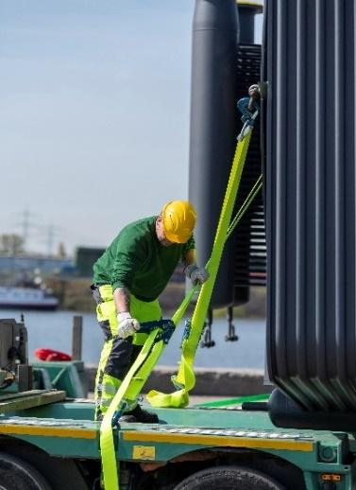

Abb.2: Schwerlastzurrung MaXafe   
  
**PackNet und PaXafe - Ladungssicherung mit Netzen**SpanSet hat eine Reihe von Sicherungs-, Trenn und Abdecknetzen für Kleintransporter, Pritschenfahrzeuge, Pkw und Anhänger entwickelt. Das Sicherungs- und Trennnetz PackNet sorgt dafür, dass Pakete optimal im Fahrzeug gesichert und dadurch nicht beschädigt werden. Gurtbandnetze werden mit den Endbeschlägen in Zurrrichtung verankert, wodurch die Ware formschüssig an der Stirnwand gesichert wird.

Mit seinen PaXafe-Ladungssicherungsnetzen auch aus Gurtband bietet SpanSet für jede Anwendung auf LKWs und PKWs die passende Lösung. Das als Baukastenprinzip angelegte System ermöglicht hohe Flexibilität bei der Kombination der einzelnen Komponenten. Alle PaXafe-Netze entsprechen der VDI 2700 Blatt 3.3 und sind GS-geprüft.

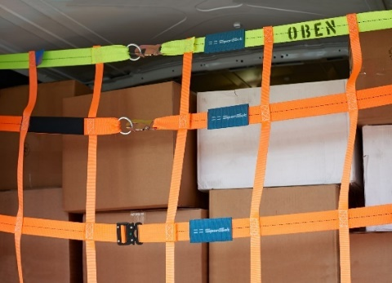 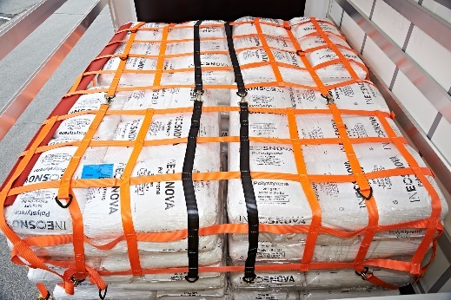

Abb.3: PackNet und PackXafe

**App-Zertifizierung und Vortrag auf der IAA Transportation 2024**  
Bereits im Jahr 2013 entwickelt SpanSet die Zurr-Rechner APP, wodurch sich die Berechnung der benötigten Zurrgurte leicht mit dem Handy berechnen lässt. Der Spezialist für Ladungssicherung stellt sie im Google Play Store und im App-Store in fünf Sprachen kostenlos zur Verfügung – und zählt bereits weit mehr als 100.000 Downloads. Diese Zahlt zeigt, dass die Zurr-Rechner APP längst ein unverzichtbares und wertvolles Hilfsmittel für Trucker, Spediteure und Disponenten geworden ist. Der Prüfbericht-NR vom TÜV SÜD Autopartner.: P2307210-5 bestätigt, was die vielen Nutzer bereits seit langem wissen und zu schätzen gelernt haben.

Eine Ladungssicherungsberechnung jetzt mit Brief und Siegel. Geprüftes Expertenwissen verpackt in eine intuitiv zu bedienende APP.

Der Prüfbericht ist im nächsten Update der APP hinterlegt und unter [Prüfbericht](https://che01.safelinks.protection.outlook.com/?url=https%3A%2F%2Fwww.spanset.com%2Flegacy-uploads%2Fcms-files%2Fde%2Fp23072102-5-prufbericht-app-check-zurr-rechner-stand-15.04.23.pdf&data=05%7C02%7Cjulian.herzog%40spanset.de%7C5f9a3cb9b9674245bb7e08dcbdb34c9b%7C0355063fd6f2453396de8d098bdb3e00%7C0%7C0%7C638593825011638240%7CUnknown%7CTWFpbGZsb3d8eyJWIjoiMC4wLjAwMDAiLCJQIjoiV2luMzIiLCJBTiI6Ik1haWwiLCJXVCI6Mn0%3D%7C0%7C%7C%7C&sdata=ctk476%2BMbpE9S34tvLqr5jo8DYF0Z5us9%2FgCZzCiCRY%3D&reserved=0) auf der SpanSet Website downloadbar.

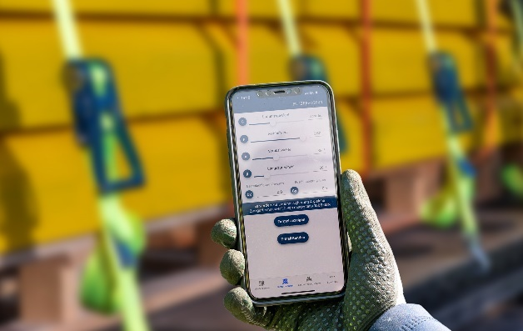  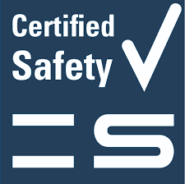

Abb.4: SpanSet - Certified Safety

Der Bundesverband Güterkraftverkehr Logistik und Entsorgung (BGL) veranstaltet zusammen mit dem Verband der Automobilindustrie (VDA) das Symposium „Ladungssicherung auf dem Nutzfahrzeug – Aus der Praxis für die Praxis“. Dieses findet am 20.09.2024 unter der Moderation von Herrn Dr. Werner Andres, Leiter der Abteilung Verkehrssicherheit beim BGL e.V., im **Convention Center CC Saal 1 A** von 10:15 - 10:30 Uhr statt.

**Werner Glasen** (Produktmanager, Vertrieb und Marketingleiter SpanSet) wird einen Gastvortrag über die neu veröffentlichten VDI-Richtline 2700 Blatt 8 ff halten und dabei auf die damit verbunden Änderungen bzw. Neuerungen eingehen. Abgerundet wird das Ganze mit einer praktischen Demonstration über Fahrzeugtransport-Sicherungssystemen Car-/TruckFix von unserem Key Account Manager **Marc Böhme** auf dem Messegelände von 13:10 bis 14:00 Uhr.

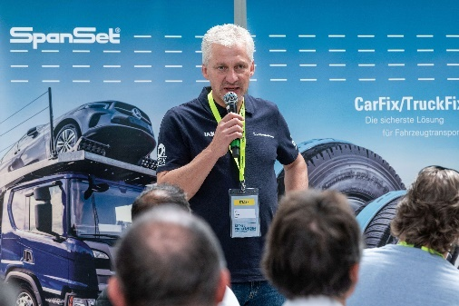 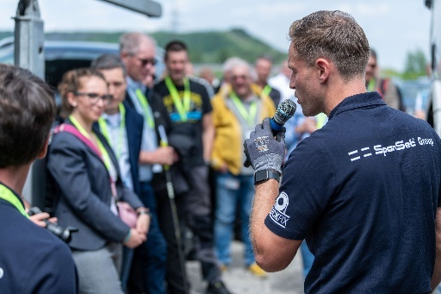

Abb.5: Produktmanager Werner Glasen und Praxisvorführungen mit Marc Böhme